LearnFlow — План реалізації (Roadmap)
Проєкт | LearnFlow — платформа електронного навчання
Власник документа | Дмитро Дяківський
Версія / статус | 1.0 — на погодження
Дата | 21.09.2026
Горизонт планування | 21.09.2026 — 31.12.2026 (реліз MVP до 01.01.2027)
Пов'язані документи | Vision Document (цілі, критерії AC-xx та NFR-xx), Команда і ролі

1. Підхід до планування

1.1 Ресурси та ємність
Параметр | Значення
Команда | 1 розробник (full-stack)
Робочий графік | 8 годин на день, понеділок — п'ятниця
Робочих днів у горизонті (24.09 — 31.12) | 71 день = 568 годин
Заплановано на етапи | 56 днів = 448 годин (≈ 79%)
Резерв (буфери) | 15 днів = 120 годин (≈ 21%)

План навмисно не завантажує 100% часу. Оцінки задач для технологій, з якими команда працює вперше (Elasticsearch, Azure), мають високу невизначеність, тому близько п'ятої частини часу зарезервовано у двох буферах: проміжному (після найризикованіших етапів) і фінальному.

1.2 Принципи плану
- Вертикальні зрізи (vertical slices). Кожен етап постачає завершену функціональність наскрізно: backend-сервіс, події, сторінки Angular і тести. Frontend не відкладається на кінець проєкту, тому інтеграційні проблеми виявляються одразу, а не в останній місяць.
- Walking skeleton у хмарі на ранньому етапі. Мінімальна версія системи розгортається в Azure вже в жовтні (етап 3). Хмарна інфраструктура — найменш знайома частина стеку, тому її ризики знімаються першими, а кожен наступний етап автоматично розгортається через CD.
- CI з першого дня. Кожна зміна проходить через pull request з автоматичною збіркою й тестами, прямі push у main заблоковані.
- Порядок етапів відповідає ланцюжку подій. Сервіси будуються в порядку, у якому вони публікують і споживають події: Course → Search → Enrollment → Progress → Certificate → Notification. Кожен новий споживач має готового видавця подій.
- Timeboxed spikes. Для незнайомих технологій на першому етапі виділено обмежений час на дослідження (spike), щоб уточнити оцінки до початку основної роботи.
- Критерії прийняття як мірило прогресу. Кожен milestone закриває конкретні критерії AC-xx / NFR-xx з Vision Document; milestone вважається досягнутим лише після їх демонстрації.

1.3 Definition of Done (для кожного етапу)
- Код злито в main через pull request, CI зелений.
- Unit-тести для доменної логіки та обробників команд написані й проходять.
- Сервіс має health checks (/health/live, /health/ready) і структуроване логування з Correlation ID.
- Кожен споживач подій ідемпотентний і покритий тестом на повторну доставку.
- Починаючи з етапу 3, зміни автоматично розгорнуті в Azure.
- Критерії прийняття етапу продемонстровані; ADR для нових архітектурних рішень записані.

2. Етапи реалізації

Етап 0. Discovery і планування — 21.09 — 23.09
- Опис команди та ролей, Vision Document, Roadmap.
- Високорівнева архітектура: перелік сервісів, події, модель даних.
Результат: документи проєкту в репозиторії.

Етап 1. Фундамент і CI — 24.09 — 30.09 (5 днів)
- Структура монорепозиторію, docker-compose з MongoDB, RabbitMQ, Elasticsearch, Kibana, Seq, MailHog.
- Окрема база даних і окремий користувач MongoDB для кожного сервісу.
- Скелети рішень .NET за Clean Architecture для всіх сервісів; Shared.Contracts з контрактами подій.
- Спільні building blocks: Serilog + Seq, Correlation ID, обробка винятків, валідація, health checks.
- CI-пайплайн у GitHub Actions (збірка + тести на кожен PR), захист гілки main.
- Скелет Angular-застосунку з маршрутизацією та NgRx.
- Spikes: Elasticsearch (0,5 дня) та Azure Container Apps (0,5 дня).
Результат: docker compose up піднімає всю інфраструктуру у справному стані; CI зелений. Закриває NFR-01 (інфраструктурна частина), NFR-08.

Етап 2. Identity + API Gateway + автентифікація в UI — 01.10 — 09.10 (7 днів)
- Identity Service: реєстрація, вхід, refresh token з ротацією, вихід; BCrypt; унікальний індекс email; окрема колекція refresh tokens з TTL-індексом.
- API Gateway (YARP): маршрутизація, валідація JWT, передача X-User-Id / X-User-Role сервісам, rate limiting для auth-endpoints.
- Angular: сторінки входу та реєстрації, HTTP interceptor, refresh token interceptor, auth guard і role guard, NgRx auth store.
Результат: користувач реєструється, входить і працює із захищеними маршрутами. Закриває AC-01 … AC-05, NFR-06.

Етап 3. Walking skeleton в Azure — 12.10 — 15.10 (4 дні)
- Azure Container Registry, середовище Azure Container Apps, Azure Key Vault для секретів.
- Керована MongoDB для хмарного середовища (MongoDB Atlas free tier або Cosmos DB for MongoDB).
- CD-пайплайн: збірка Docker-образів і розгортання при злитті в main.
- Бюджетні сповіщення (budget alerts) в Azure.
Результат: Gateway, Identity Service і frontend доступні за публічною адресою. Закриває NFR-09 (базово); далі кожен етап розгортається автоматично.

Етап 4. Course Service + конструктор курсів — 16.10 — 27.10 (8 днів)
- Модель курсу з вкладеними модулями й уроками; команди створення, редагування, додавання модулів і уроків, публікації, архівування; запити каталогу.
- Індекси MongoDB (instructorId, status, category + level).
- Публікація подій CoursePublished, CourseUpdated, CourseArchived через MassTransit; retry з експоненційною затримкою та error queues.
- Angular: каталог курсів, сторінка курсу, кабінет викладача, покроковий конструктор курсу.
Результат: викладач створює й публікує курс через UI. Закриває AC-06, AC-07, NFR-03.

Етап 5. Search Service (Elasticsearch) — 28.10 — 06.11 (8 днів)
- Явний mapping індексу (text для повнотекстових полів, keyword для фільтрів), створення індексу під час старту сервісу.
- Споживачі CoursePublished / CourseUpdated / CourseArchived з upsert за courseId.
- Запит пошуку: multi-match з пріоритетом назви, фільтри за категорією та рівнем, сортування, пагінація.
- Endpoint повної переіндексації з Course Service для відновлення.
- Angular: рядок пошуку з debounce, панель фільтрів, сторінка результатів.
Результат: опублікований курс знаходиться через пошук. Закриває AC-08 … AC-12, NFR-04, NFR-05.

Буфер 1 — 09.11 — 12.11 (4 дні)
Резерв для перевищення оцінок на етапах 2–5 (Identity, Azure, Elasticsearch — найбільша невизначеність). Якщо не використано: технічний борг, додаткові тести.

Етап 6. Enrollment + Progress — 13.11 — 24.11 (8 днів)
- Enrollment Service: запис на курс з перевіркою статусу курсу, унікальний складений індекс {studentId, courseId}, відновлення скасованого запису, подія StudentEnrolled.
- Progress Service: локальна копія структури курсів із подій, створення прогресу при записі, позначення уроку завершеним, подія CourseCompleted.
- Angular: сторінка «Мої курси» з прогресом, програвач курсу (список модулів і уроків, кнопка завершення).
Результат: студент записується на курс і проходить уроки. Закриває AC-13 … AC-15, NFR-02.

Етап 7. Certificates + Notifications — 25.11 — 01.12 (5 днів)
- Certificate Service: видача сертифіката на подію CourseCompleted, унікальний номер, публічна перевірка, подія CertificateIssued.
- Notification Service: SMTP (MailHog у dev), HTML-шаблони листів, дедуплікація.
- Angular: сторінка «Мої сертифікати».
Результат: повний ланцюжок подій працює наскрізно. Закриває AC-16 … AC-18.

Етап 8. Hardening — 02.12 — 09.12 (6 днів)
- OpenTelemetry: розподілене трасування від Gateway через усі сервіси та повідомлення.
- Інтеграційні тести з Testcontainers для ключових сценаріїв; контрактні тести подій.
- Outbox pattern для гарантованої публікації подій.
- Адмін-сторінки: керування користувачами та модерація курсів.
- Перевірка продуктивності пошуку на наборі з 10 000 курсів.
Результат: система спостережувана й покрита тестами. Закриває NFR-07, NFR-10.

Етап 9. Приймання і реліз MVP — 10.12 — 16.12 (5 днів)
- Повний прогін критеріїв AC-01 … AC-18 та NFR-01 … NFR-10 у середовищі Azure.
- Виправлення знайдених дефектів.
- Документація: README, ADR, архітектурна діаграма, інструкція запуску.
- Демонстраційні дані та запис демо-сценарію.
Результат: Release 1.0 (MVP).

Буфер 2 (фінальний) — 17.12 — 31.12 (11 днів)
Резерв на випадок затримок у будь-якому етапі. Якщо не використано: доопрацювання задач із backlog середнього пріоритету (профіль студента, статистика для викладача).

3. Контрольні точки (milestones) і терміни
ID | Дедлайн | Milestone | Критерії досягнення
M0 | 23.09.2026 | Проєкт сплановано | Vision, Roadmap, Команда і ролі в репозиторії
M1 | 30.09.2026 | Каркас системи готовий | Уся інфраструктура запускається однією командою; CI зелений
M2 | 09.10.2026 | Автентифікація працює | AC-01 … AC-05, NFR-06
M3 | 15.10.2026 | Система в хмарі | Публічна адреса в Azure, CD-пайплайн, секрети в Key Vault
M4 | 27.10.2026 | Курси створюються й публікуються | AC-06, AC-07, NFR-03
M5 | 06.11.2026 | Пошук працює | AC-08 … AC-12, NFR-04, NFR-05
M6 | 24.11.2026 | Студент проходить курс | AC-13 … AC-15, NFR-02
M7 | 01.12.2026 | Повний ланцюжок подій | AC-16 … AC-18
M8 | 09.12.2026 | Система готова до production | NFR-07, NFR-10; інтеграційні тести в CI
M9 | 16.12.2026 | Release 1.0 (MVP) | Усі AC та NFR підтверджені в Azure
— | 31.12.2026 | Кінцевий термін | Жорсткий дедлайн; після нього — лише задачі поза MVP

4. Діаграма Ганта
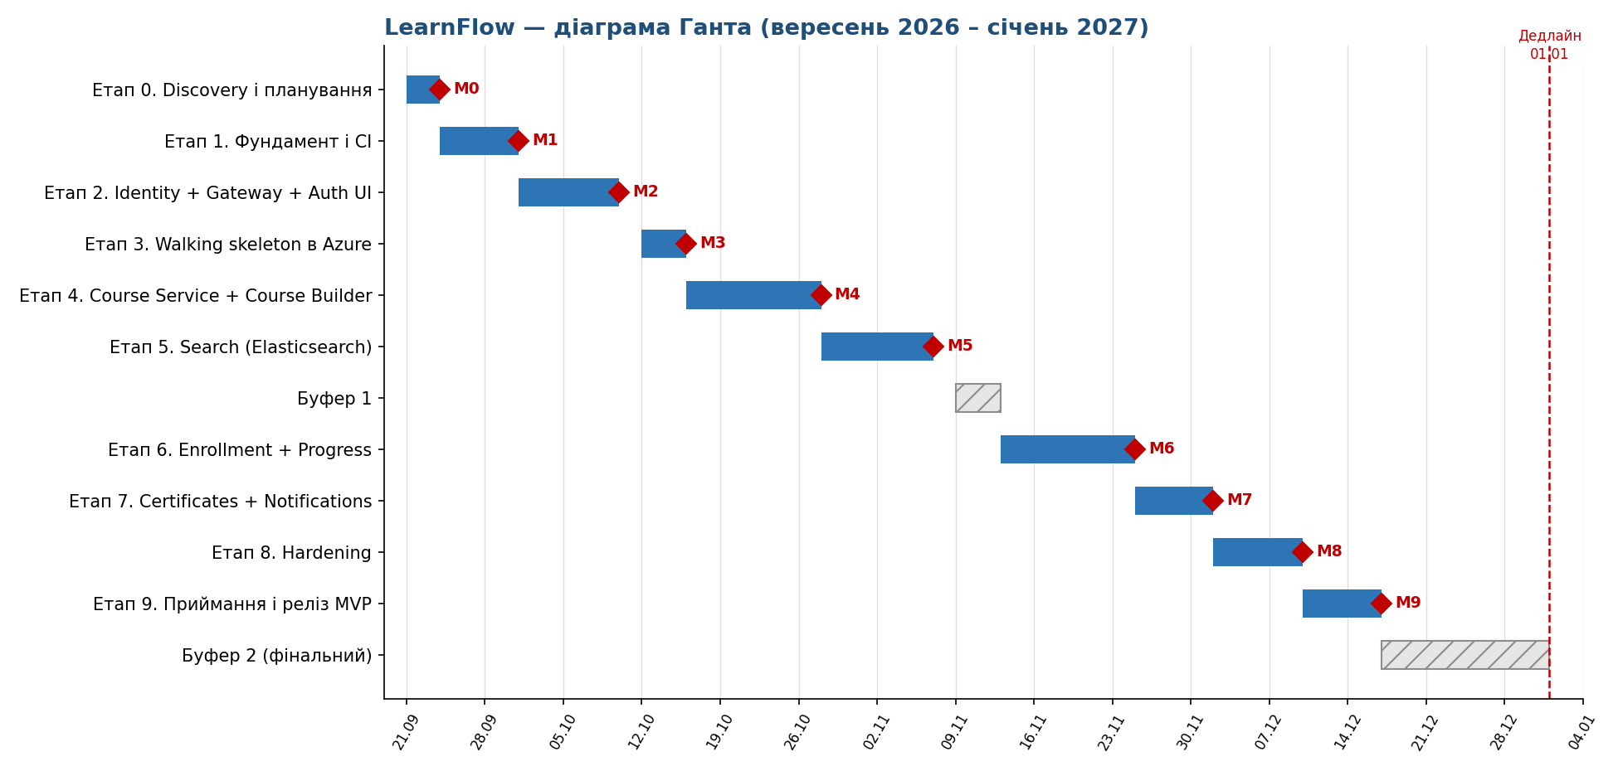

5. Ризики та способи їх уникнення
Ймовірність і вплив оцінено за шкалою: Н — низька, С — середня, В — висока.
ID | Ризик | Ймов. | Вплив | Як уникнути або зменшити (mitigation)
R1 | Недооцінка задач з Elasticsearch (нова технологія) | В | С | Spike на етапі 1; явний mapping з першого дня; Буфер 1 одразу після етапу пошуку
R2 | Проблеми з розгортанням в Azure, невідомі витрати | С | В | Walking skeleton уже в жовтні (етап 3); budget alerts; тарифи з масштабуванням до нуля; секрети лише в Key Vault
R3 | Розширення обсягу робіт (scope creep) | С | В | Межі MVP зафіксовані у Vision; нові ідеї лише в backlog «поза MVP»; зміни обсягу — тільки через перегляд плану
R4 | Помилки асинхронної взаємодії: дублікати, втрата або неправильний порядок подій | С | В | Ідемпотентність кожного споживача з першого сервісу; тести на повторну доставку; retry + error queues; Outbox pattern на етапі 8
R5 | Розбіжність контрактів подій між сервісами | С | С | Єдиний проєкт Shared.Contracts; контрактні тести; наскрізна перевірка після кожного етапу
R6 | Втрата робочого часу: основна робота, хвороба, відключення електроенергії | В | С | 21% часу в буферах; джерело живлення для ноутбука; система повністю запускається локально без інтернету; часті коміти й push
R7 | Нестача ресурсів локальної машини (багато контейнерів, Elasticsearch вимогливий до пам'яті) | С | С | Обмеження heap для Elasticsearch; профілі docker-compose для запуску лише потрібних сервісів
R8 | Вразливості у власному Identity Service | Н | В | BCrypt для паролів і хеші refresh tokens; ротація токенів; короткий час життя access token; rate limiting; тести сценаріїв безпеки
R9 | Інтеграційні проблеми між backend і frontend наприкінці проєкту | Н | С | Вертикальні зрізи: UI будується в тому ж етапі, що й сервіс
R10 | Єдиний розробник — точка відмови (bus factor = 1) | С | С | Уся документація й рішення в репозиторії (ADR, README); інфраструктура описана як код; відтворюване середовище

6. Моніторинг виконання плану
- Задачі ведуться в GitHub Projects (дошка Backlog → In Progress → Review → Done), кожна задача прив'язана до етапу (milestone) у GitHub.
- Щотижневий перегляд у п'ятницю: фактичний прогрес проти плану, стан ризиків, використання буферів.
- Якщо етап перевищує оцінку більш ніж на 2 дні — рішення: використати буфер або перенести задачі з низьким пріоритетом за межі MVP.
- Після кожного milestone Roadmap оновлюється (фактичні дати, відхилення, нові ризики).

